Информация о самовольно установленных информационных элементах, подлежащих демонтажу, расположенных по адресу: г. Воронеж, Ленинский проспект, 30.

№ | Адрес размещения | Фото | Уведомление о демонтаже | Сведения о владельце
 | Ленинский проспект, 30  20.11.2025 | 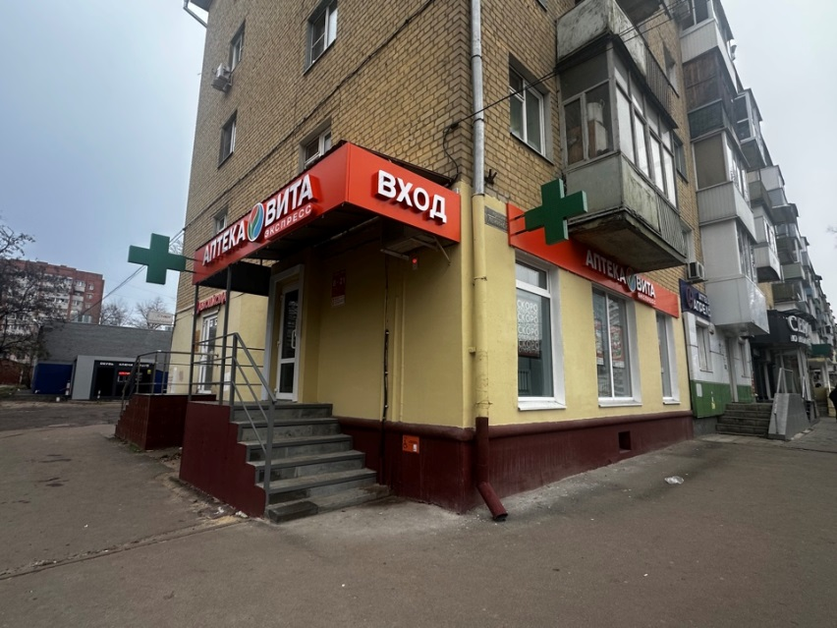 | 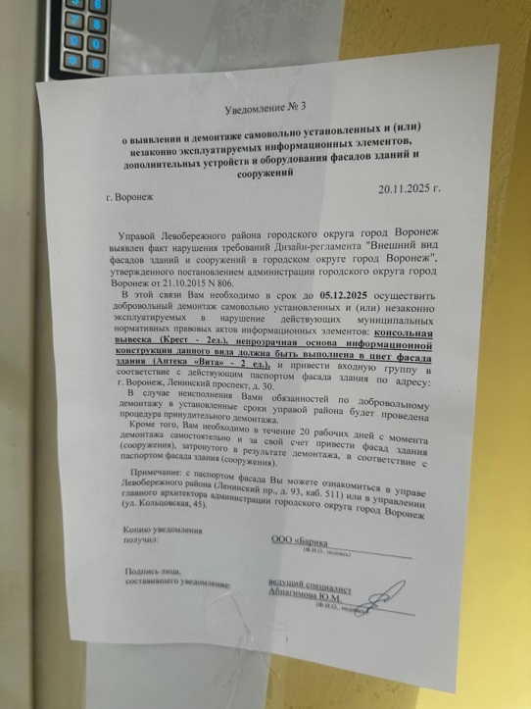 | владелец не установлен

